UNIVERSIDAD MARIANO GÁLVEZ DE GUATEMALA
FACULTAD DE INGENIERÍA EN SISTEMAS
PROGRAMACION II
ING. DAVID ALVAREZ



PF-19 — CONTROL DE GASTOS PERSONALES

ESTUDIANTE CARNET

Juan Otoniel Sambrano Hernández 9941-25-14918

FECHA
01/112026
Enlace del repositorio.

Definición breve del problema.
La clasificación de gastos es una solución al problema de la desorganización monetaria la cual ayuda a clasificar los tipos de gastos y saber cuales de ellos siguen pendientes, La falta de la organización monetaria afecta el destino de dinero destinado a ciertas actividades sin saber si los gastos principales ya han sido cubiertos, con la creación de este programa se organizará gasto a gasto por categoría con la cual se podrá enfatizar los gastos pendientes y los ya pagados.

Diagrama de entidades.
El diagrama de entidades se basa entre categoría y gasto la cual la categoría puede tener varios gastos y cada gasto pertenece a una sola categoría es decir la categoría cuenta con un one to many y en los gastos cuentan con una relación de many to one.

Evidencias de la conexión con PostgreSQL.
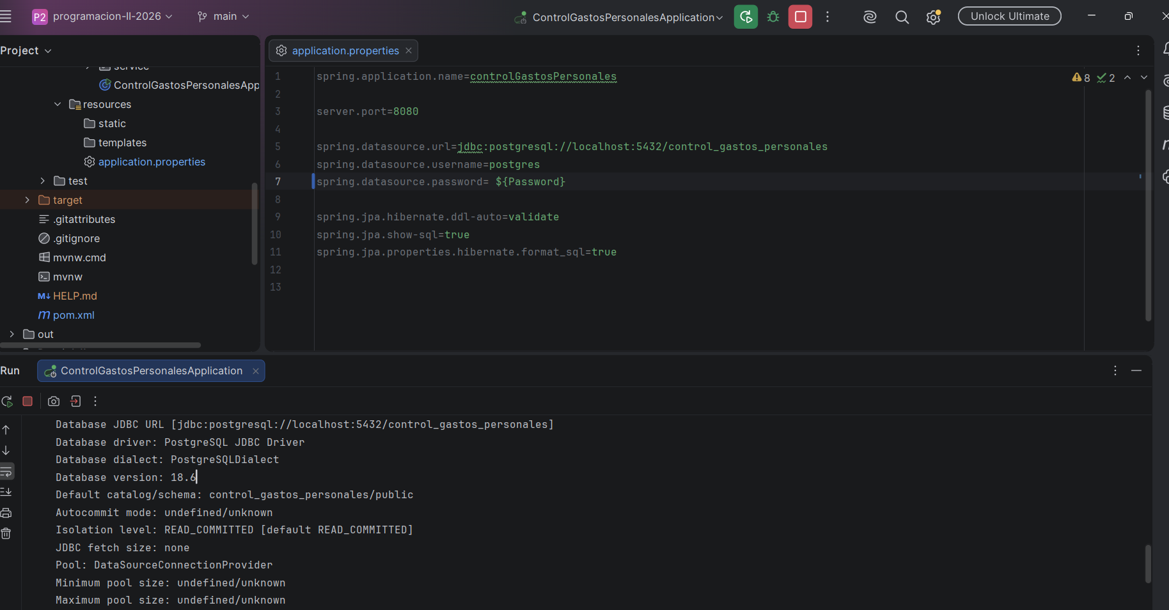
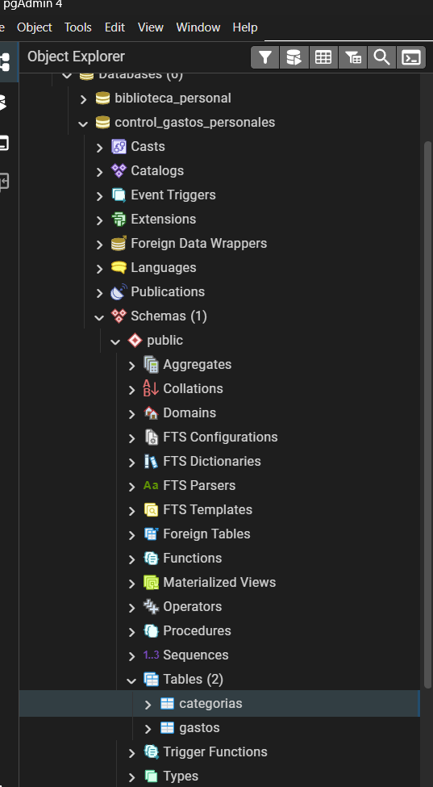
Capturas de las funciones terminadas.
1 | Entidad  principal | Registrar, listar, consultar por identificador, modificar y eliminar o desactivar.
2 | Entidad relacionada | Registrar, listar, consultar y modificar la información de apoyo.
3 | Relación | Guardar y consultar correctamente la relación definida para el proyecto.
4 | Filtros | Implementar por lo menos dos consultas útiles, además de la consulta general.
5 | Proceso de negocio | Ejecutar la acción específica del tópico y rechazar operaciones que incumplan sus reglas.
6 | Indicador | Mostrar un conteo, total, porcentaje, disponibilidad o resumen definido en la ficha del proyecto.

1
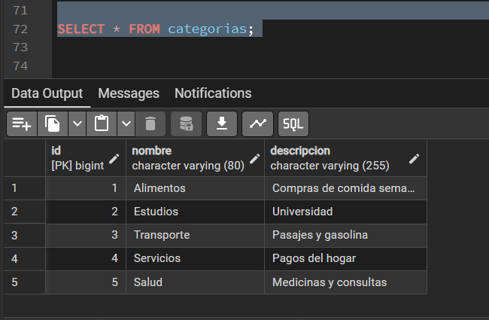
2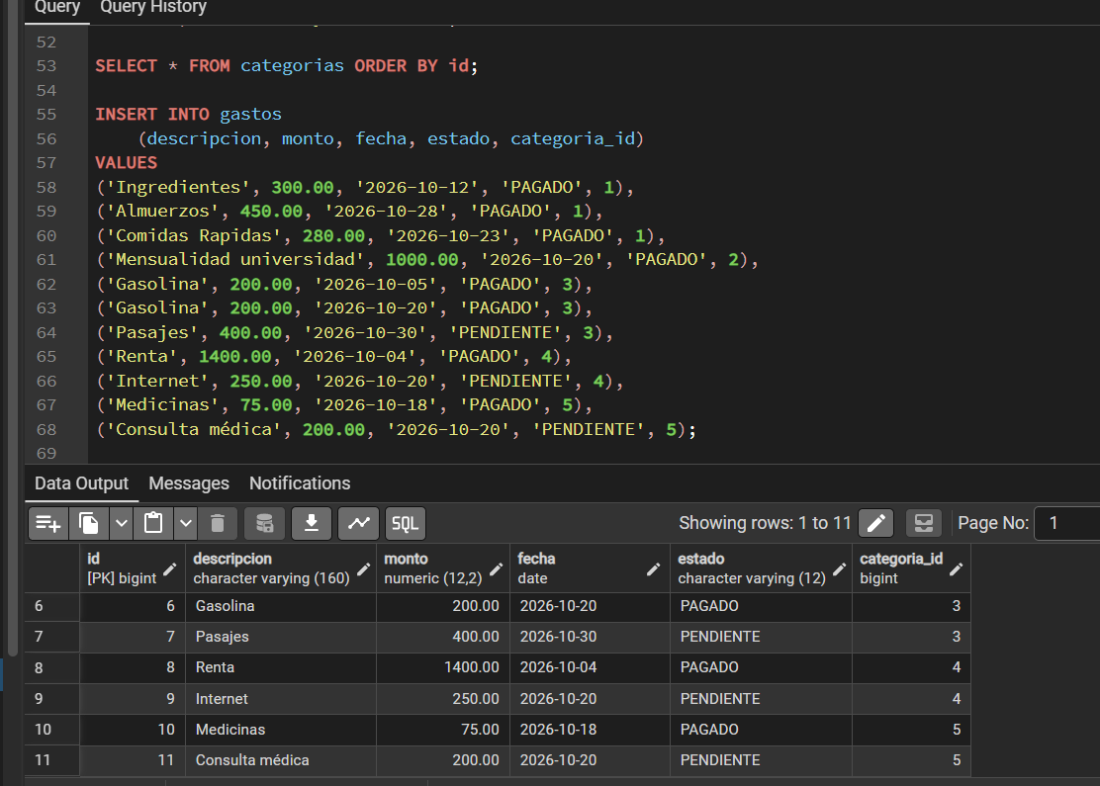
3
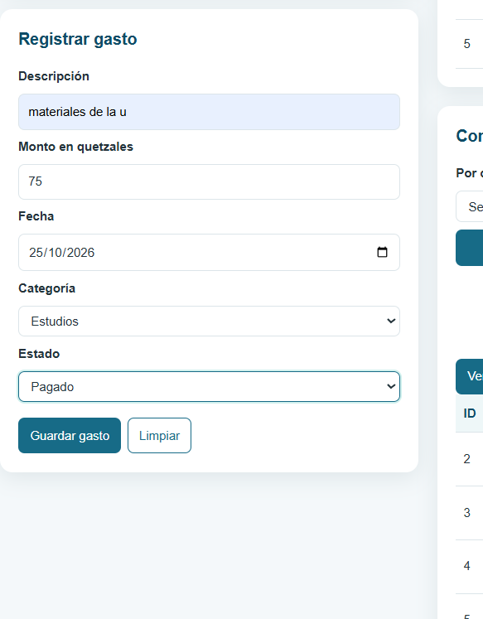
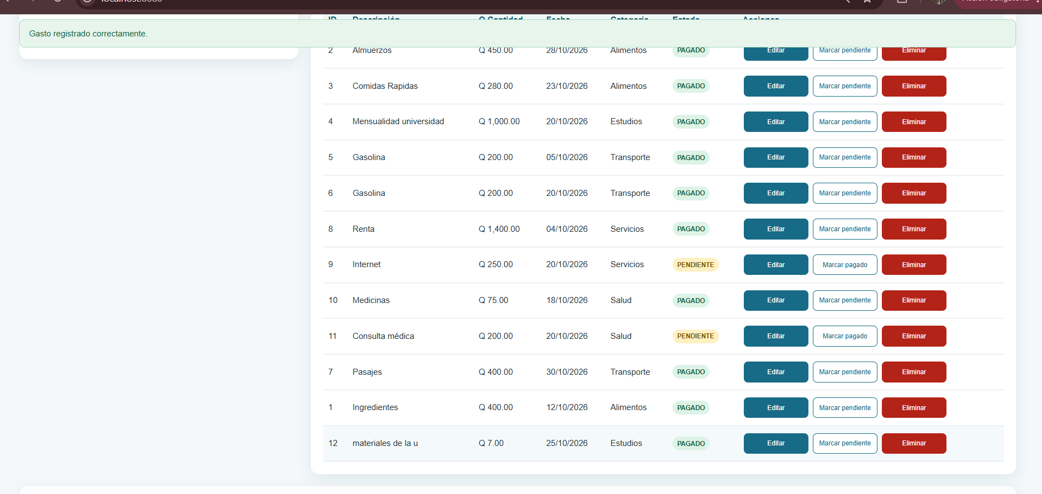
4
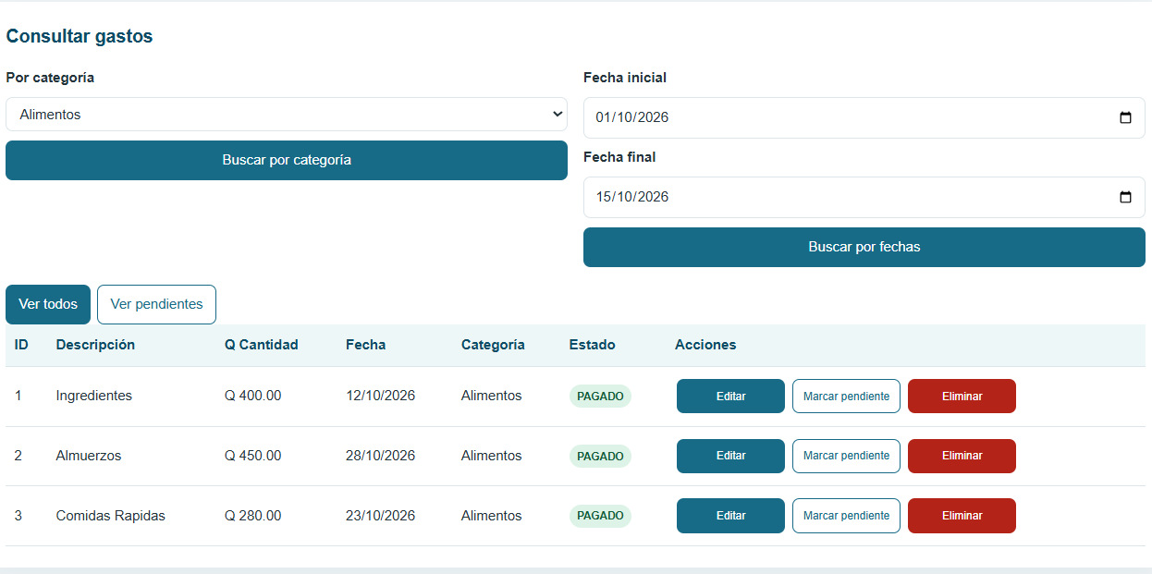
5.
El monto debe ser mayor que cero y la fecha no puede estar vacía.
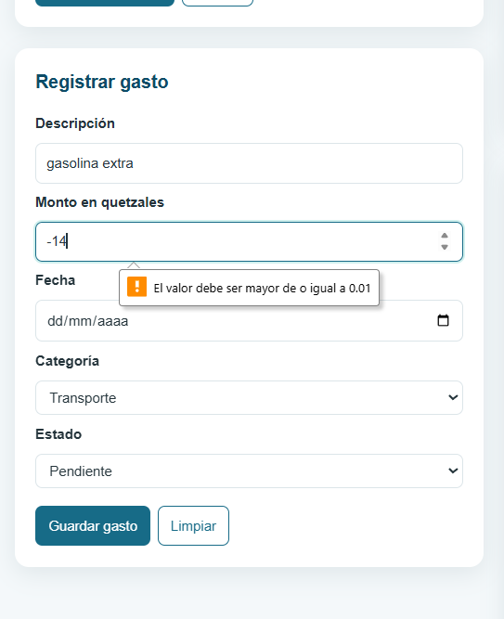
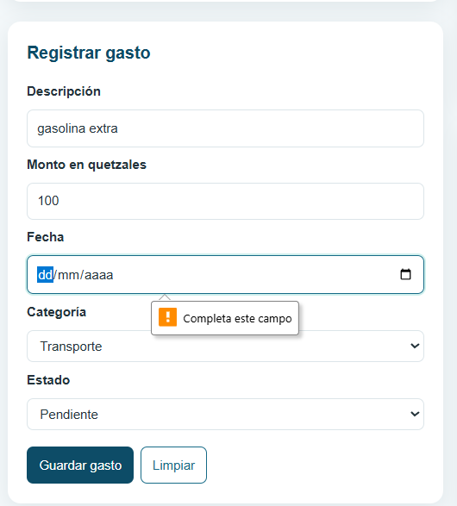
6.
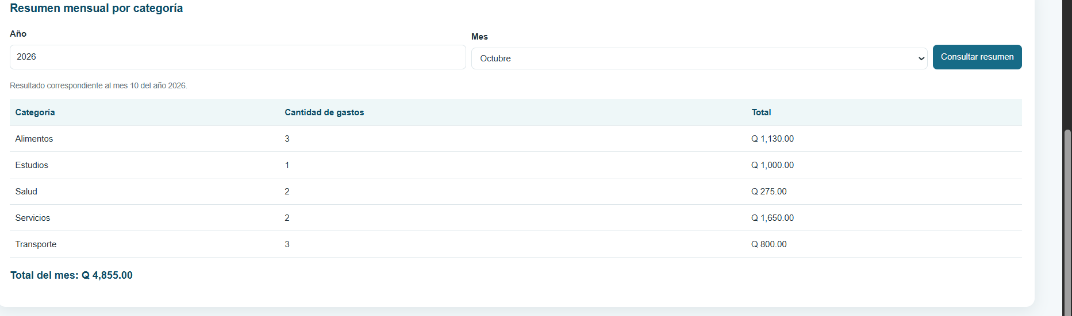
Pruebas realizadas en Postman.
GET
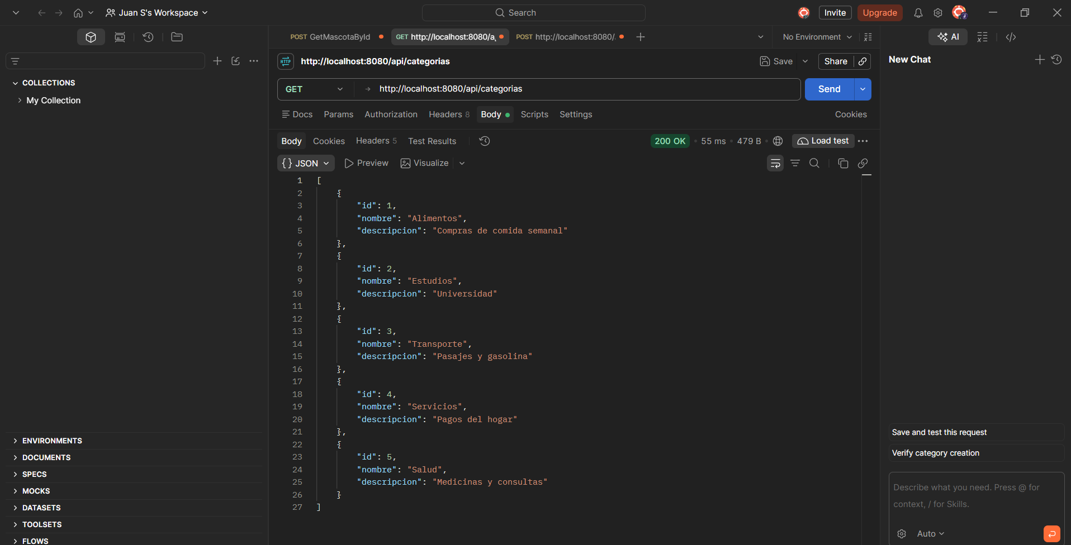
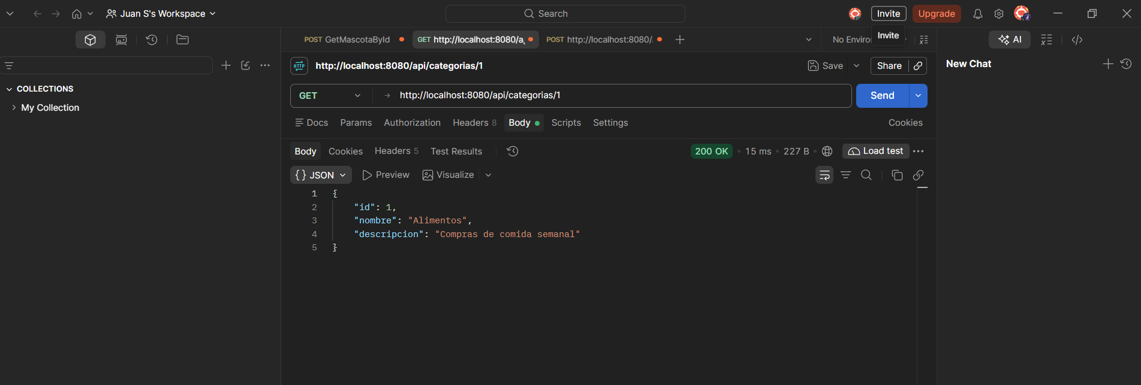
POST
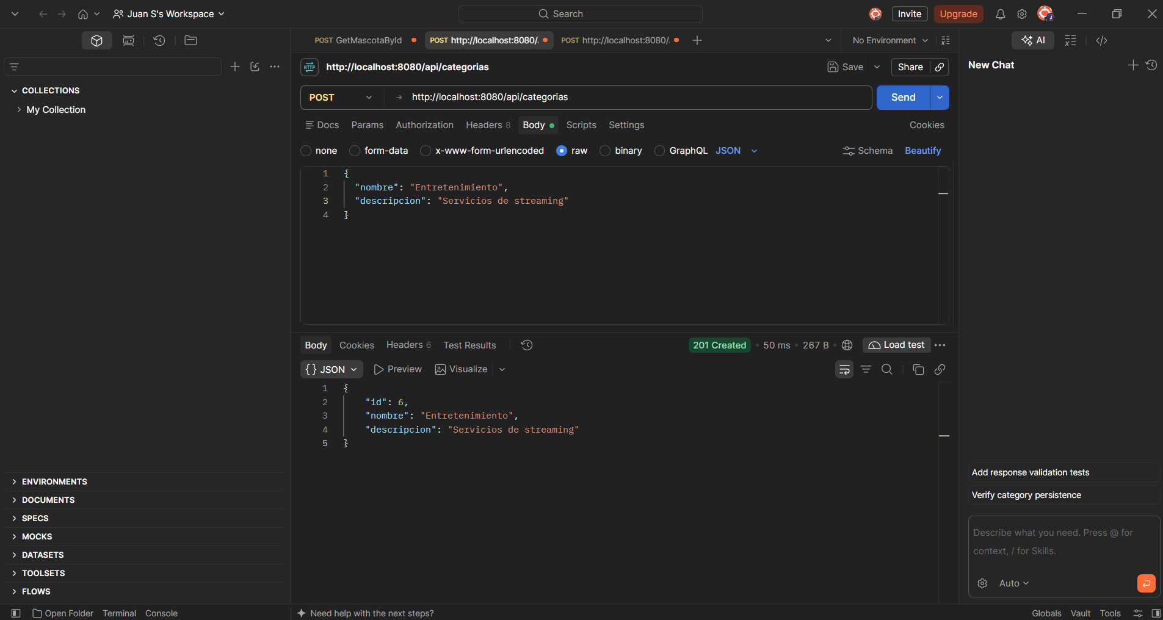
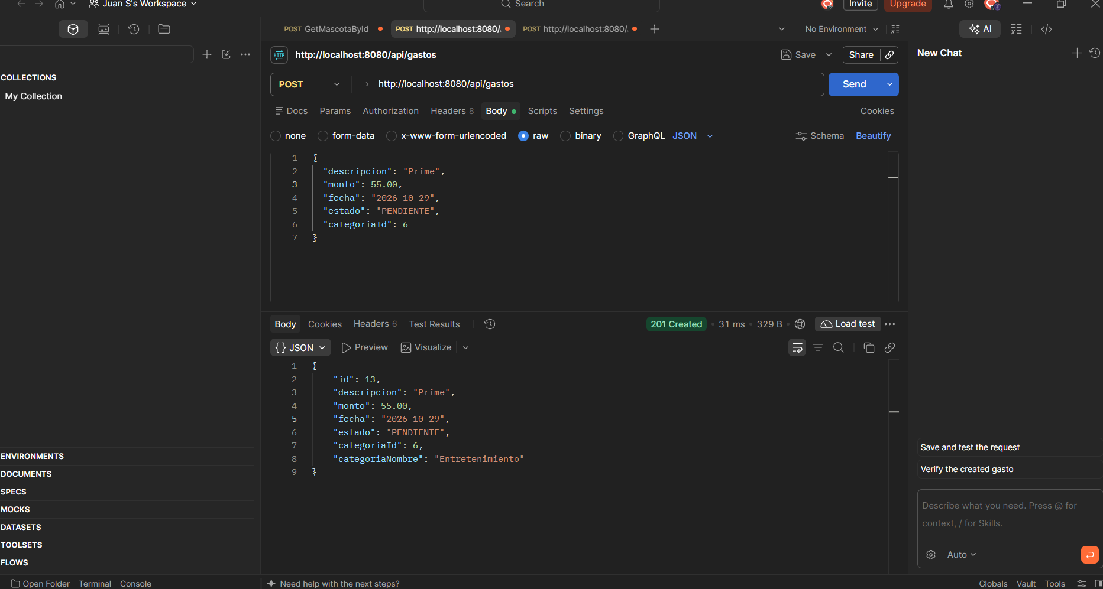
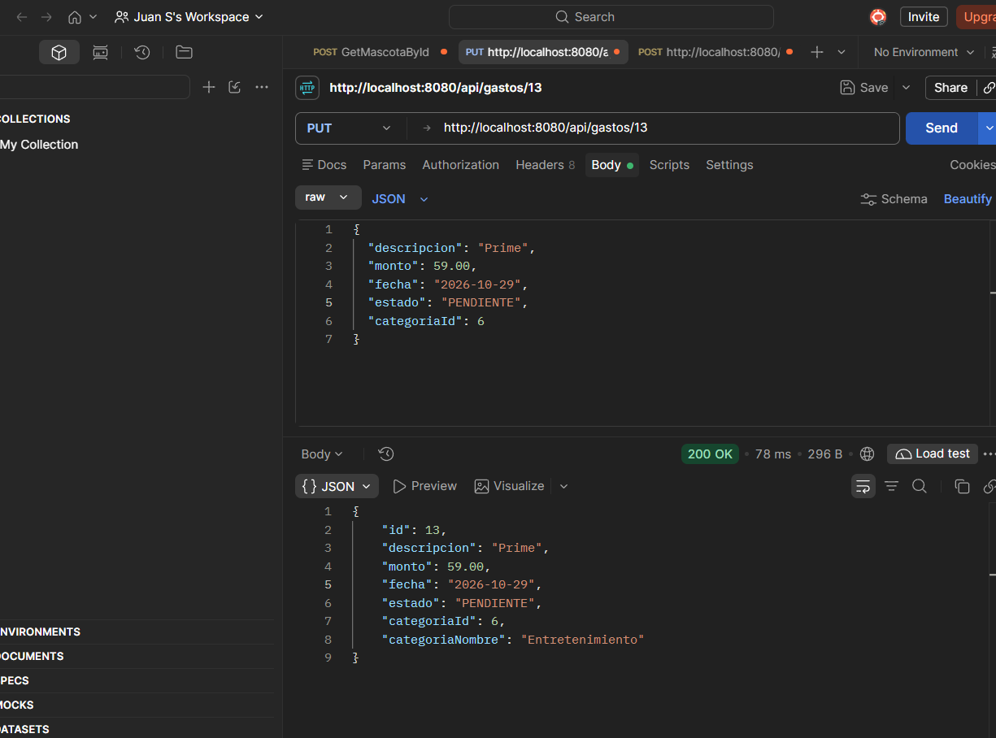
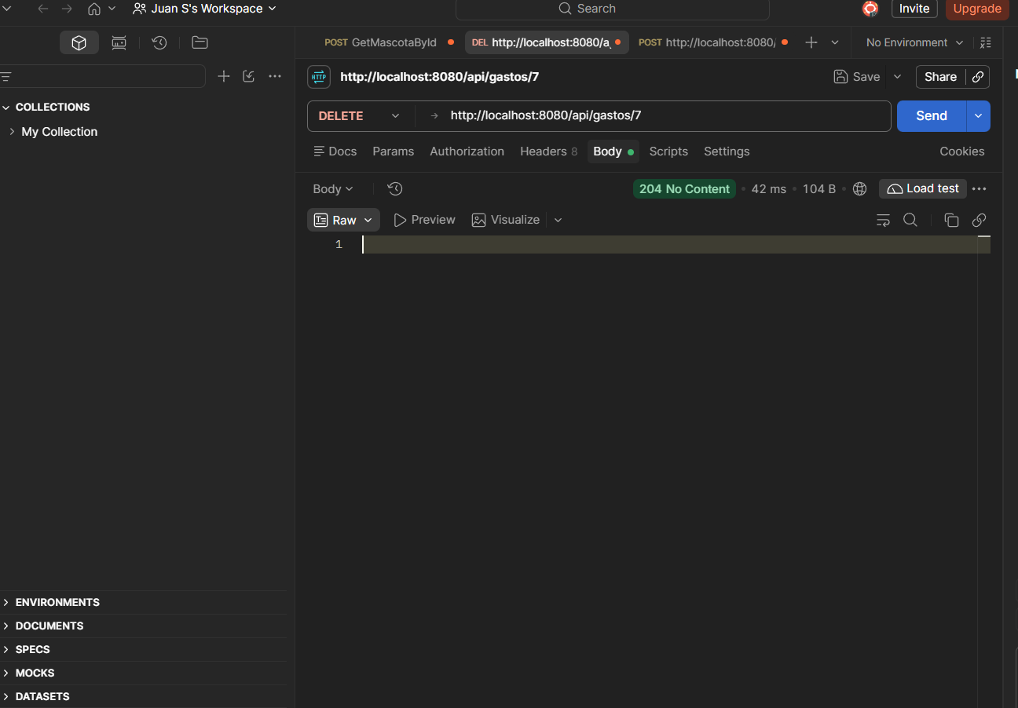
Pruebas de validaciones Y excepciones.
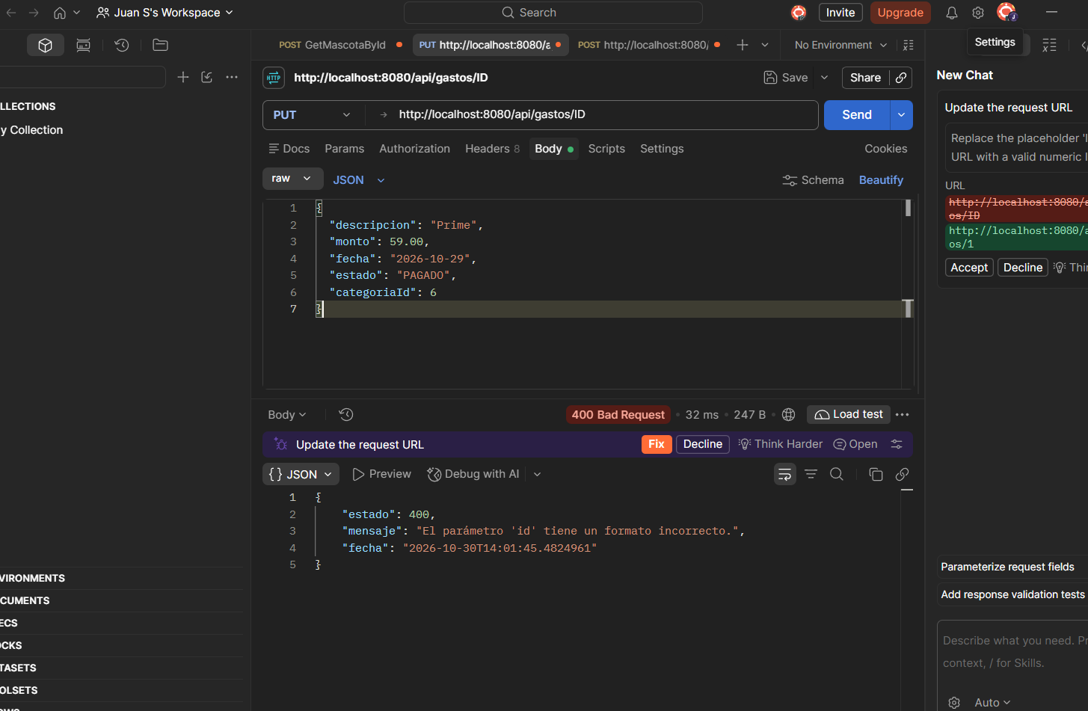
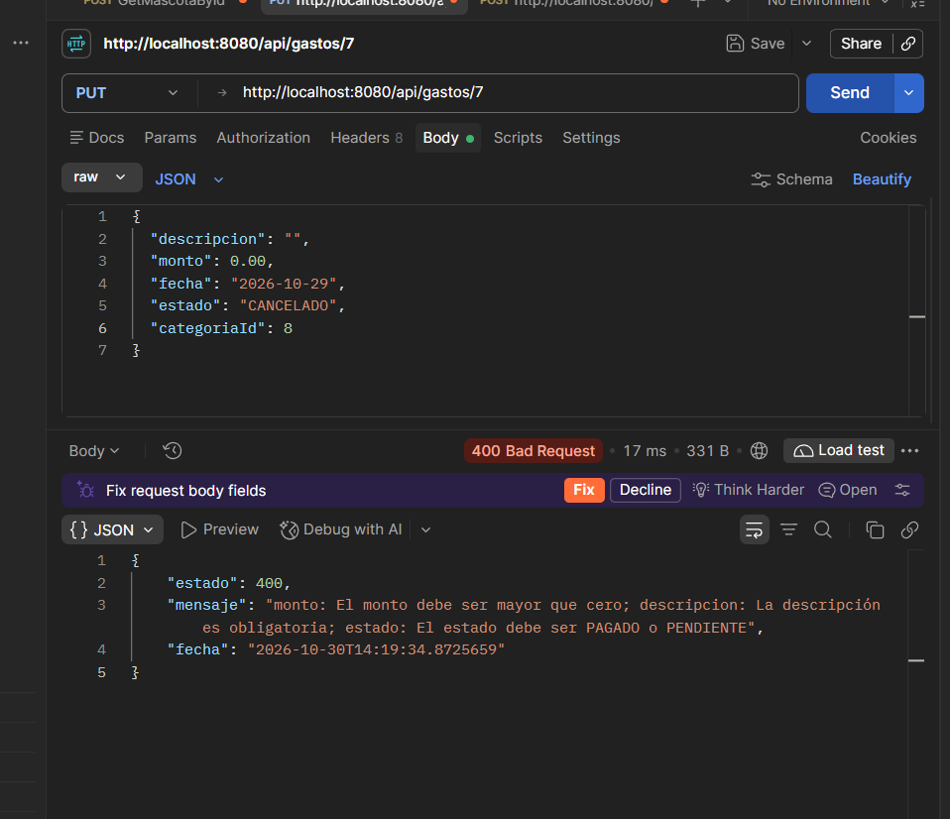
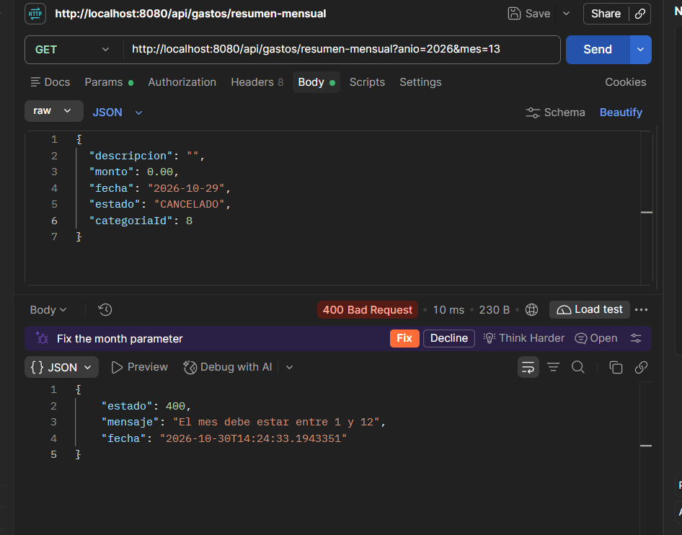
Pruebas de las reglas del negocio.
1. El monto debe ser mayor que cero y la fecha no puede estar vacía.
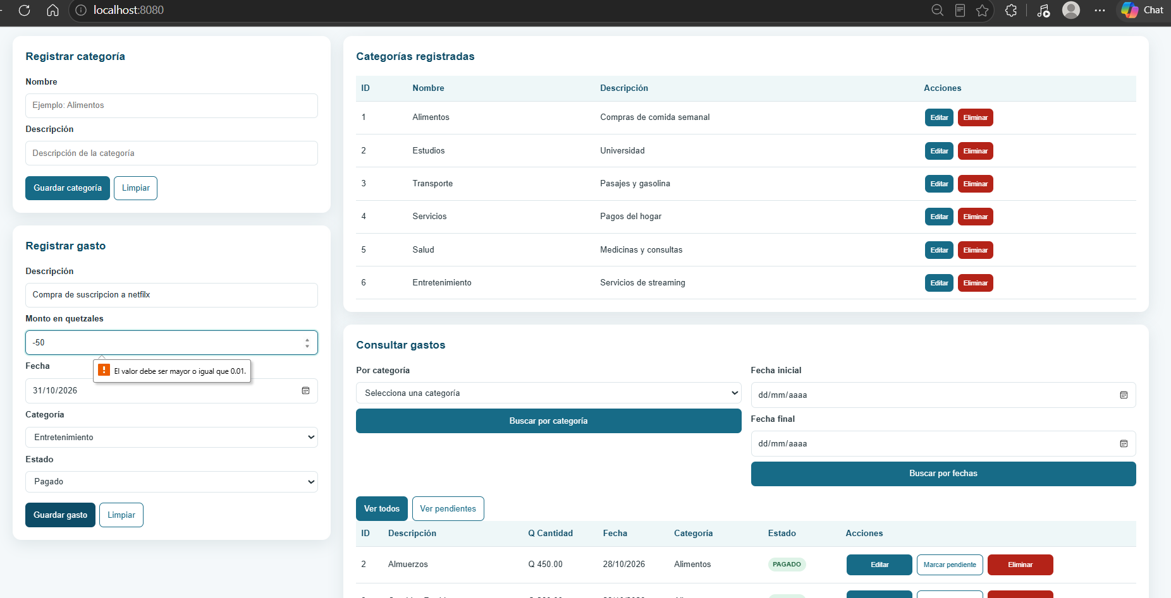2. Permitir marcar un gasto como pagado o pendiente.
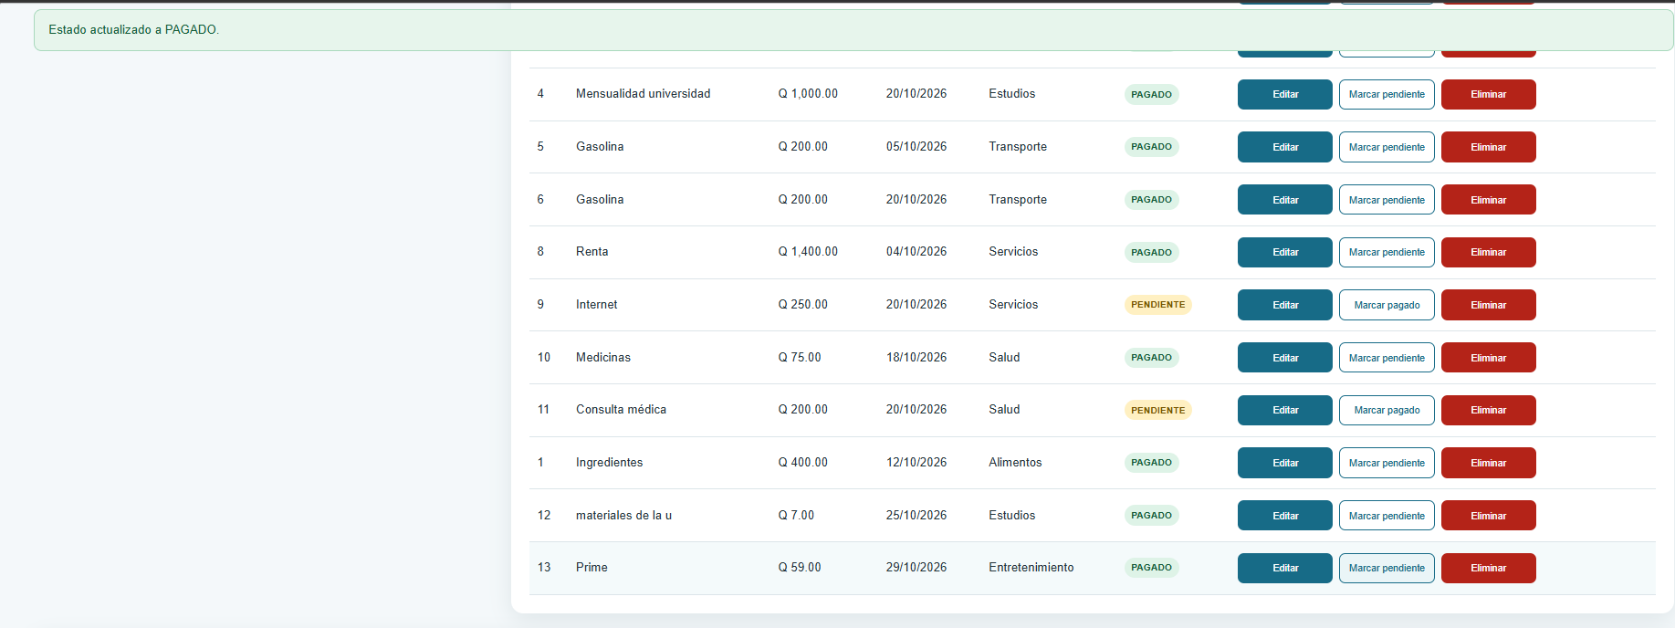
3. Calcular totales sin duplicar registros.
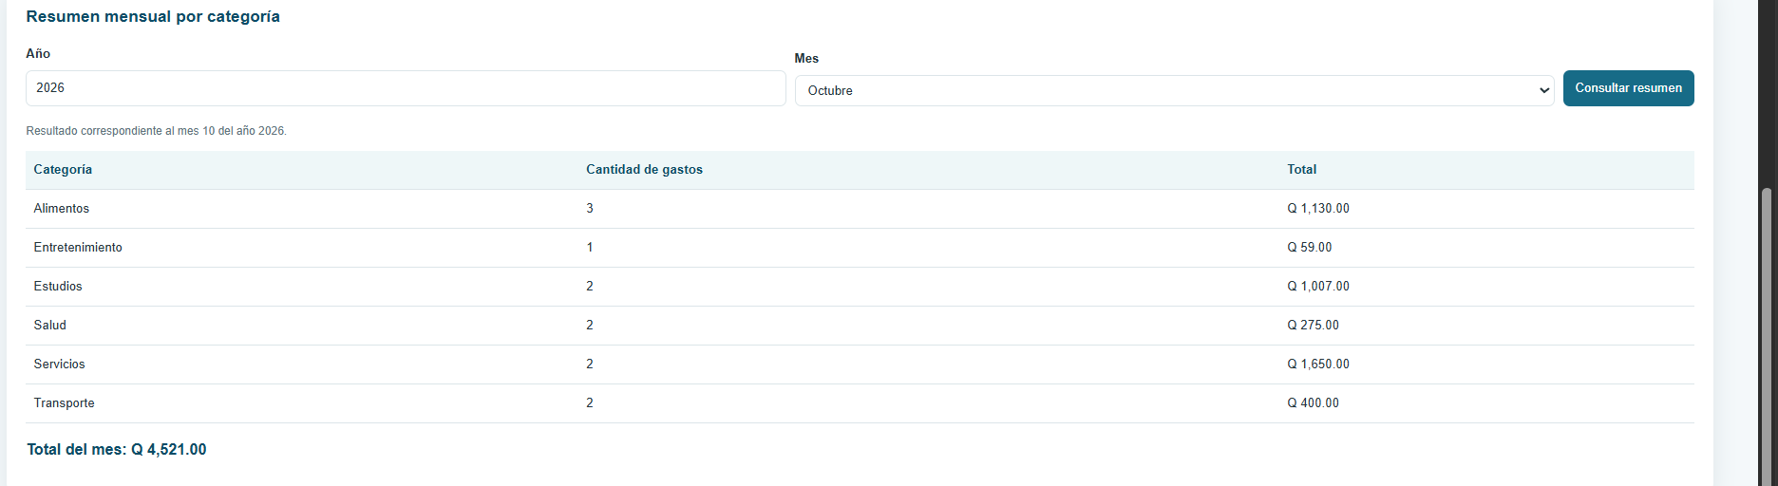
Consultas de los datos almacenados en PostgreSQL.
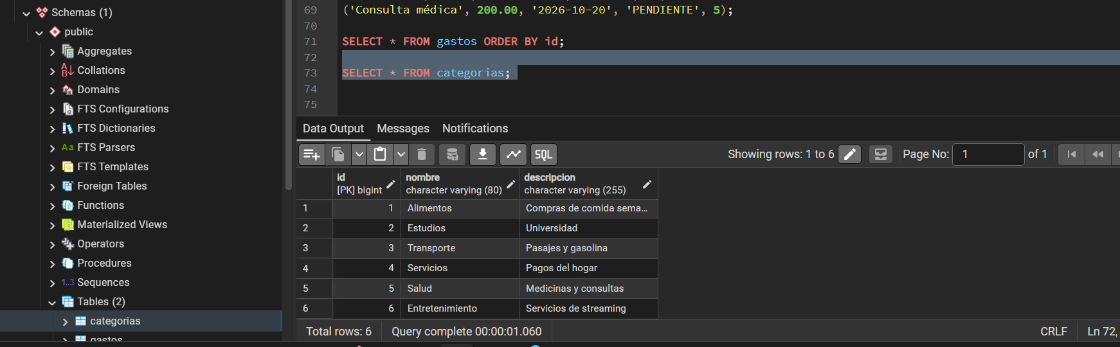
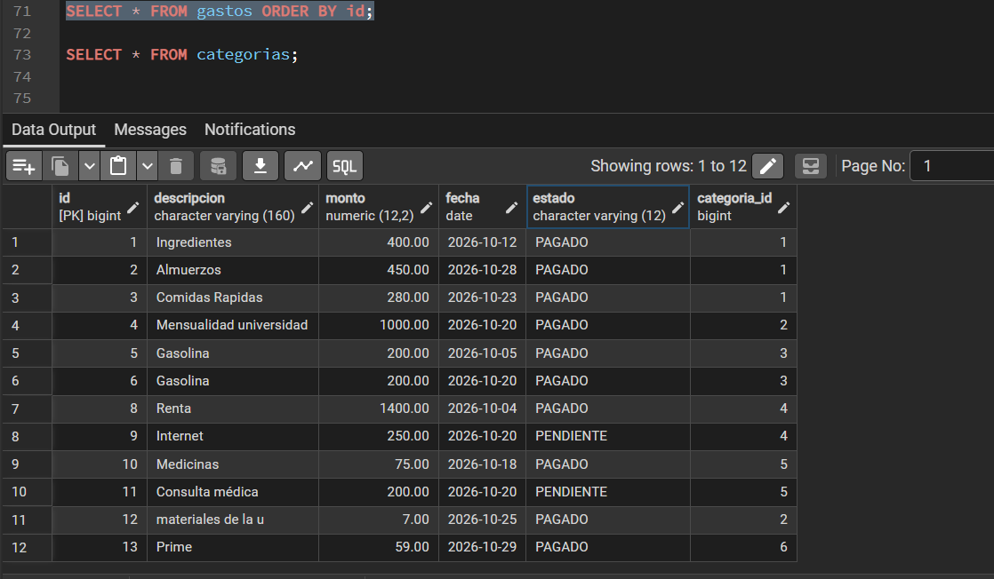
Reflexión final.
Basandose en un

